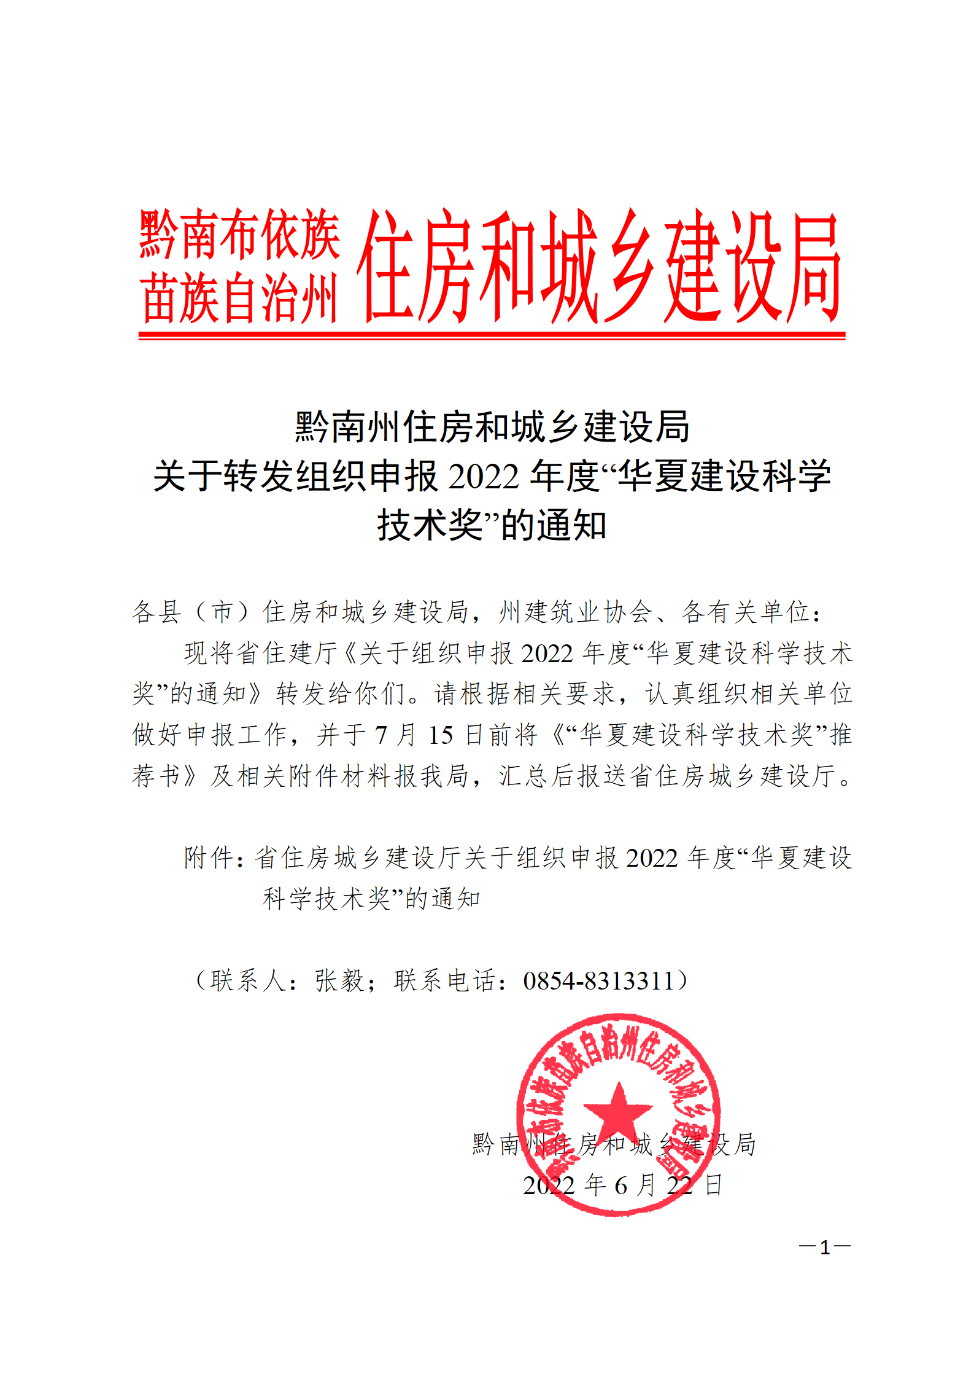

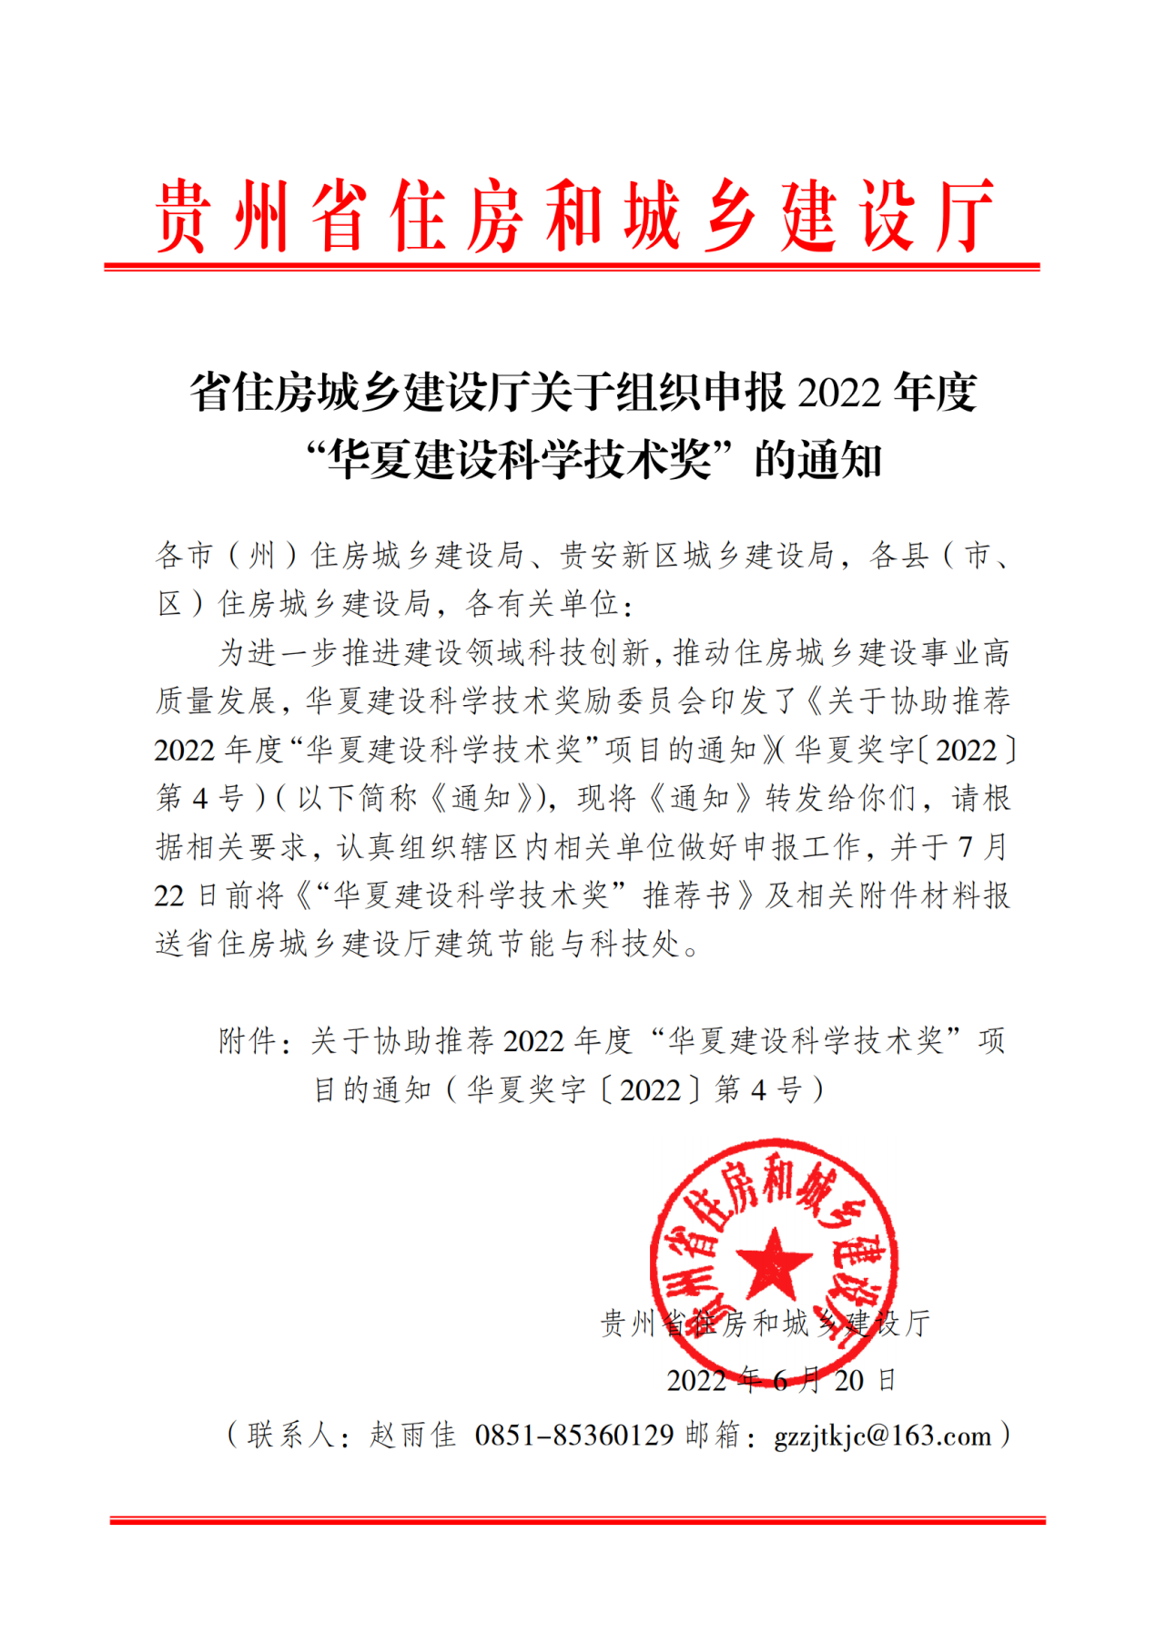

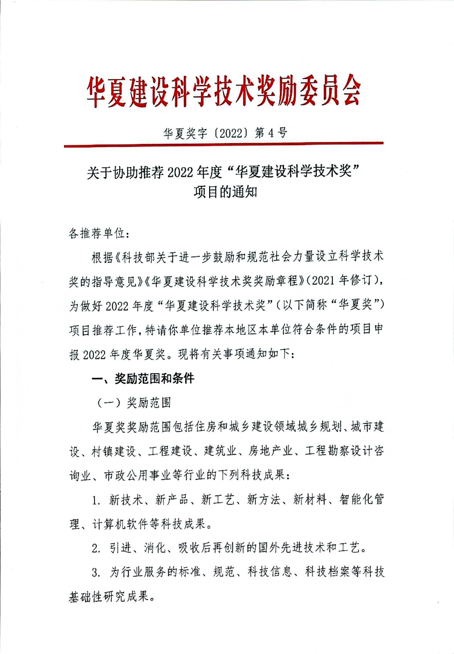

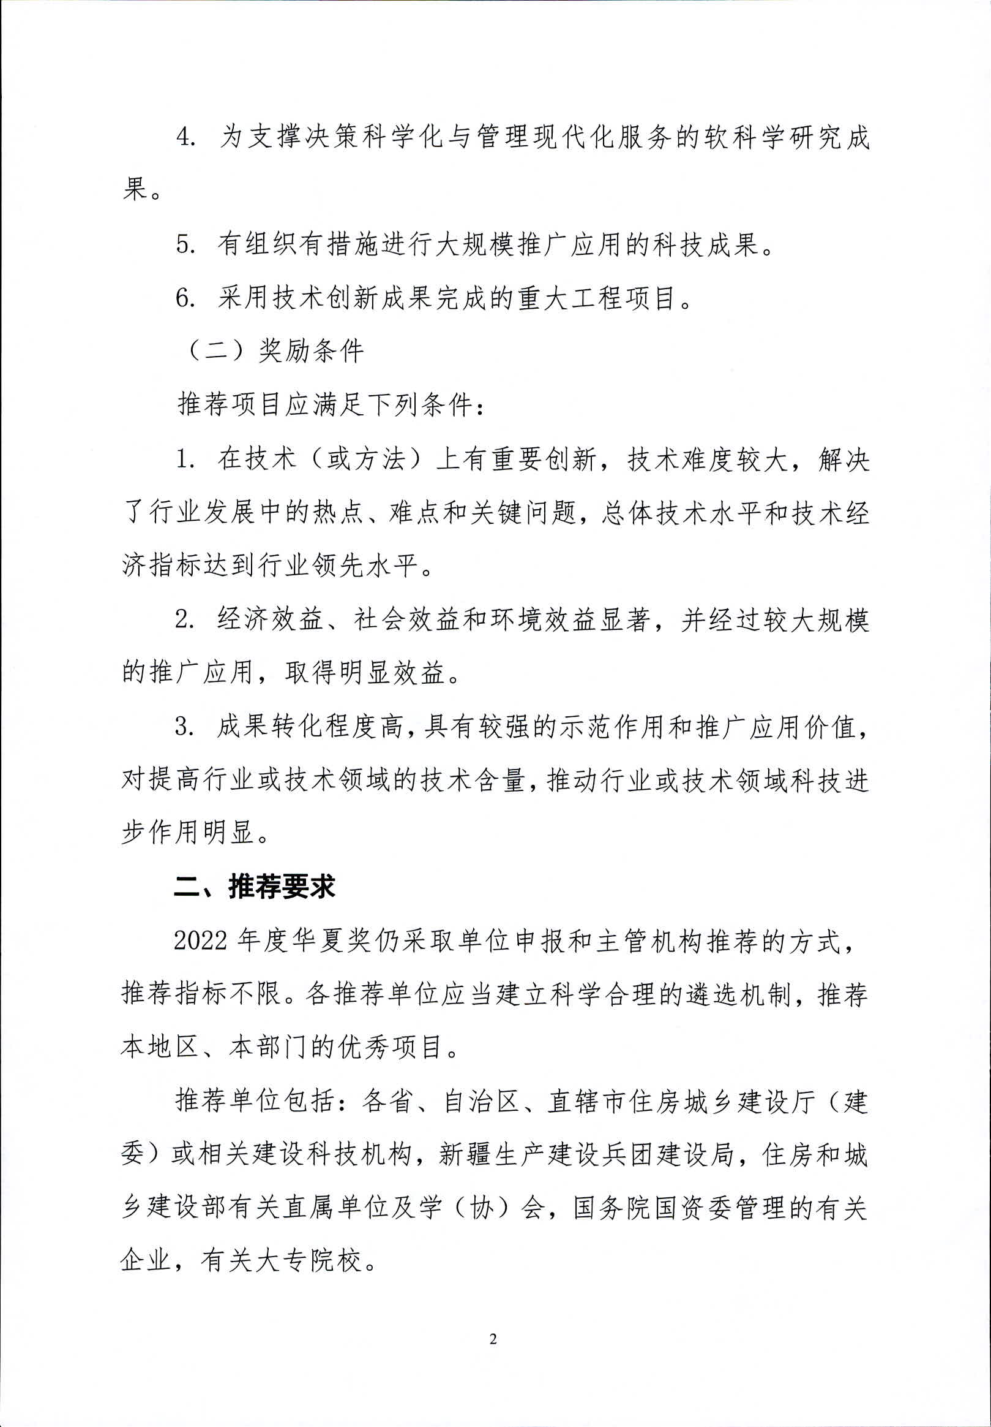

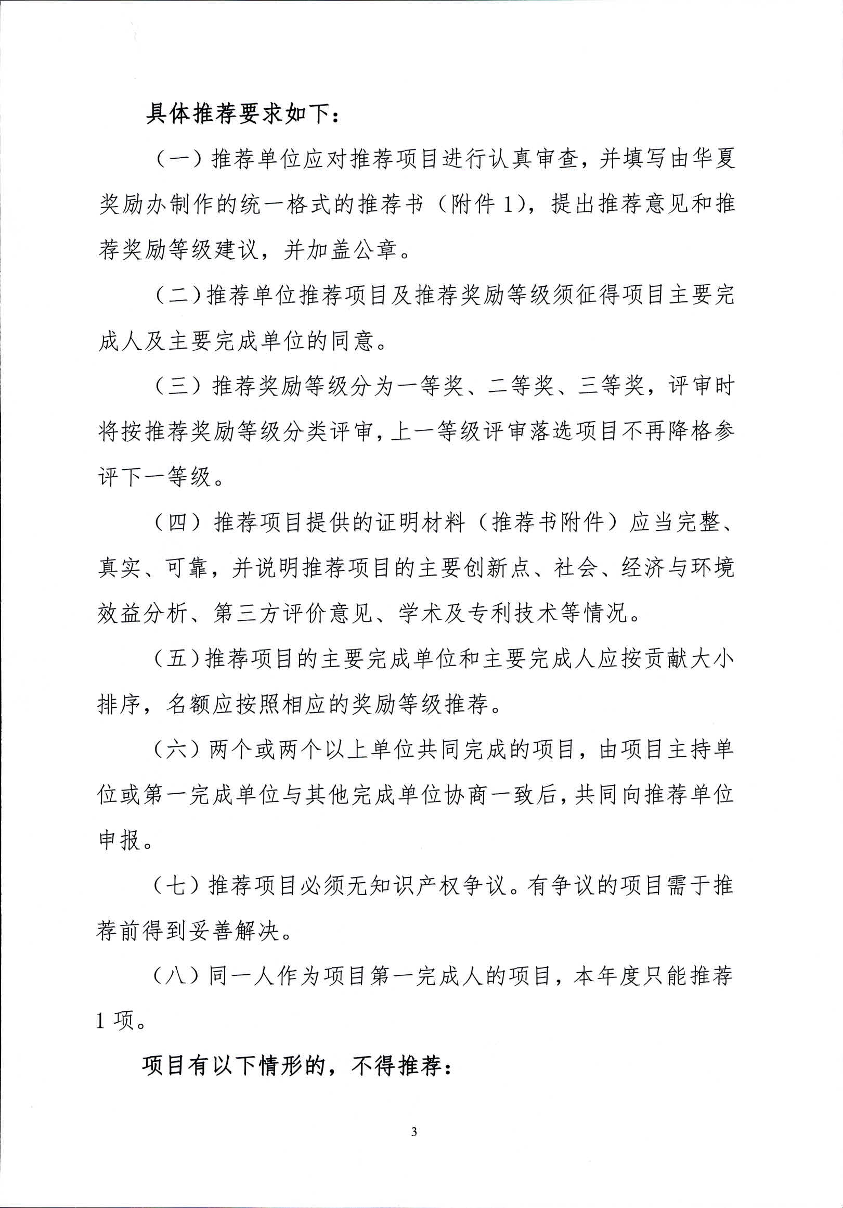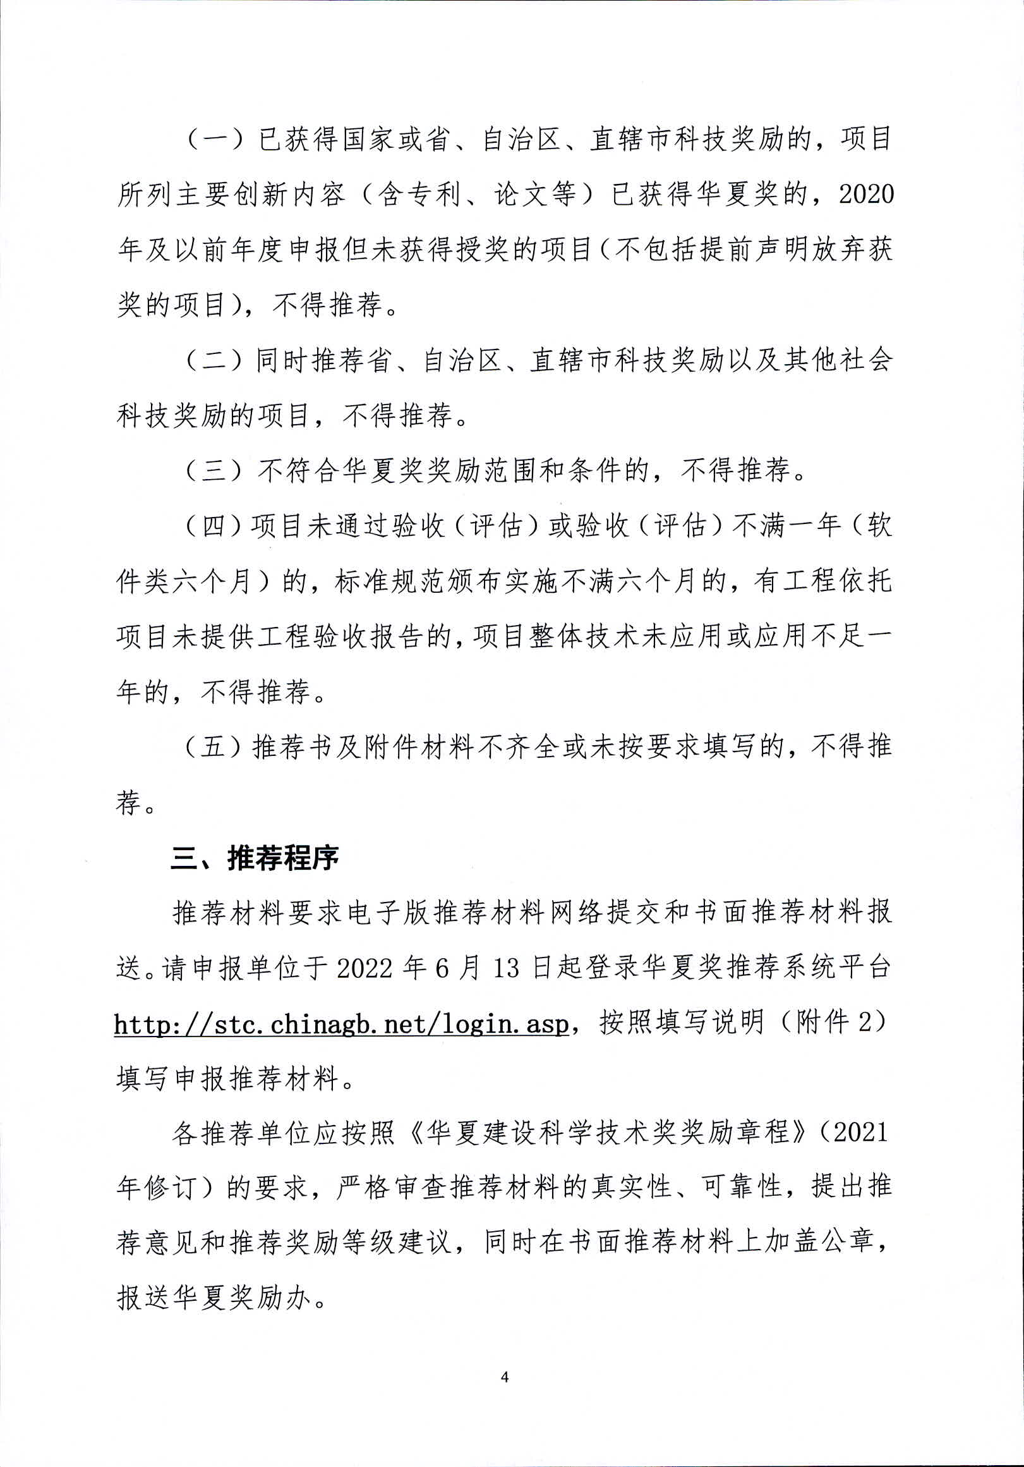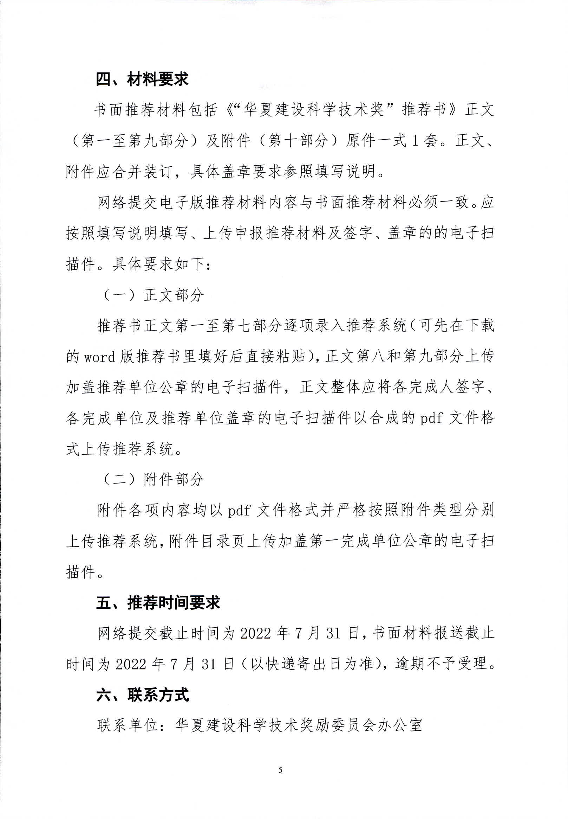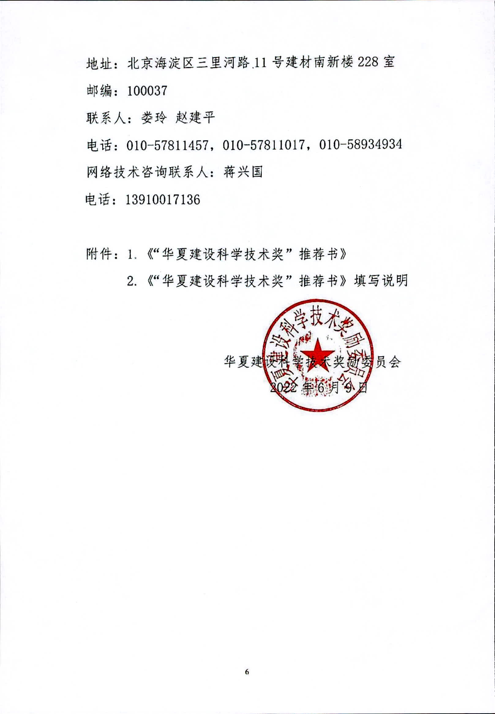

附件1

序号:

"华夏建设科学技术奖"推荐书
一、项目基本情况
编号:

项目名称 | 中文
 | 英文
主要完成人 (按贡献大小排序)
主要完成单位 (按贡献大小排序)
推荐单位  (盖章) |  |  |  | 项目名称可否公布
 |  |  |  | 密级及保密期限
推荐等级
主题词
评审组名称及代码 |  |  | 专业分类  及代码
任务来源 |  |  | 项目类别
计划(基金)
名称和编号
项目起止时间 |  | 起始: |  | 完成:

华夏建设科学技术奖励办公室制

二、项目简介

《项目所属科学技术领域、主要内容、特点及应用推广情况)(不超过3000个汉字)

三、项目详细内容

1、立项背景(不超过800个汉字
2、详细科学技术内容(不超过12000个汉字,即不超过15页)
3、创新点(不超过1000个汉字)
4、保密要点(不超过100个汉字)
5、与当前国内外同类研究、同类技术的综合比较(不超过800个汉字)
6、应用情况(不超过800个汉字)

7、经济、社会、环境效益
单位:万元人民币
经济效益
项目总投资额 |  |  | 回收期(年)
栏目  年份 | 新增利润 | 新增税收 | 创收外汇  (美元) | 节支总额
各栏目的计算依据:
社会效益:
环境效益:

4

四、本项目曾获科技奖励情况

获奖时间 | 奖项名称 | 奖励等级 | 授奖部门(单位)
本表所填科技奖励是指;
1、省、自治区建设厅、直辖市建委;
2、地、市科技部门;
3、高校、科研院所、企业设立的科学技术奖

五、申请、获得专利情况表

国别 | 申请号 | 专利号 | 项目名称

六、主要完成人情况表

第_完成人 |  | 姓名 |  | 性别 |  | 民族
政治面貌 |  |  |  | 出生日期
工作单位 |  |  |  | 手机
通讯地址及 邮政编码
电子邮箱 |  |  |  | 学历
学位 |  |  |  | 职务
职称 |  |  |  | 专业、专长
曾获奖励及 荣誉称号情况
参加本项目的 起止时间 |  | 从  至
创造性贡献 | 本人签名:  年 月 日

七、主要完成单位情况表

单位名称
第_完成单位 |  | 单位性质
联系人 |  |  |  | 手机
传真 |  |  |  | 电子邮箱
通讯地址及 邮政编码
主
要贡
献
 | 单位盖章 年 月 |  |  |  |  | 日

八、推荐单位审查表
项目名称 :
专业分类及代码: 推荐等级:
主要完成人 : 主要完成单位:

审查要点 |  | 审查结果(是/否) | 备注
是否已获省、自治区、直辖市科技奖励
是否同时推荐省、自治区、直辖市科技 奖励以及社会科技奖励
是否符合华夏奖奖励范围和条件
验收(鉴定)时间、应用时间是否符合 要求
是否有依托工程,如是,是否提供工程 竣工验收报告
推荐材 料是否 符合要 求 | 纸质推荐书正文及其附件材 料是否齐全(附件1-3部分为 必不可少部分)或按要求填写
 | 是否完成网络提交
 | 纸质推荐材料签名、盖章是否 齐全或所盖公章与单位名称 是否一致
是否多项成果打包为一体的项目,如是, 是否提供整体技术鉴定(评估)
同一人作为项目第一完成人的项目推荐 是否超过1项
是否为2020及以前年度申报但未获得授 奖的项目
推荐单位公章
年 月 日
注:
1、验收(鉴定)时间要求为: 截至当年申报截止日期,项目验收或鉴定须满一
年(软件类六个月、标准规范颁布实施满六个月)
2、技术应用时间要求为: 项目整体技术应用须满一年 3、附件1-3部分为附件必不可少的部分。即: 附件1: 技术评价证明;附件2: 应用证明;附件3: 主要研究报告。

九、推荐单位意见

推荐单位公章

年 月 日

十、附件目录
1、技术评价证明
2、应用证明
3、主要研究报告
4、知识产权证明
5、其他证明

第一完成单位(盖章)

附件2

《"华夏建设科学技术奖"推荐书》填写说明

《"华夏建设科学技术奖"推荐书》是国家建设行业科学技术奖 励评审的基本技术文件和主要依据,应严格按华夏建设科学技术奖 励委员会当年推荐通知的要求填写。提交的推荐书书面材料和电子 版材料,必须严格按规定的格式、栏目及所列标题如实、全面填写。
《"华夏建设科学技术奖"推荐书》填写要求如下:

一、格式要求
《"华夏建设科学技术奖"推荐书》要严格按规定格式打印, 大小为A4、竖装,正文内容所用字型应不小于5号字。附件材料大小 规格应与推荐书一致,推荐书及附件合装成册,不需另加封面。

二、页数要求
推荐书包括主件(第一至第九部分)和附件(第十部分)
1.主件部分"三、项目详细内容"中"第2项"不超过12000个汉 字,即不超过15页。
2.附件部分"主要研究报告"不超过30页。
三、内容要求
(一)项目基本情况
1.序号、编号: 由华夏奖励办公室填写。
2.项目名称: (不超过30个汉字)应当简明、准确地反映出项 目的技术内容和特征。
3.主要完成人: 按照贡献大小从左至右、从上到下顺序排列， 名字之间用"、"号隔开,推荐一等奖项目人数不超过15人、推荐 二等奖项目人数不超过12人、推荐三等奖项目人数不超过8人。
4.主要完成单位: 按照贡献大小从左至右、从上到下顺序排列, 单位之间用"、"号隔开。主要完成单位指具有法人资格的单位, 推荐一等奖项目完成单位数不超过10个、推荐二等奖项目完成单位 数不超过8个、推荐三等奖项目完成单位数不超过5个。
5.推荐单位: 各省、自治区、直辖市住房城乡建设厅(建委)

或相关建设科技机构,新疆生产建设兵团建设局,住房城乡建设部 有关直属单位及学(协)会,国务院国资委管理的有关企业,有关 大专院校及其他具有推荐资格的单位。
6.项目名称可否公布: 如选"否",请详细填写密级及保密期 限,并向推荐单位提交相关报告。如不能提交相关证明的项目,将 作为公布项目处理。
7.密级及保密期限: 应填经上级主管部门审定批准的密级、保 密期限及批准号。
8.推荐等级: 填写推荐单位建议推荐的奖励等级,注: 推荐单 位应严格根据华夏奖奖励等级标准推荐奖励等级,上一等级评审落
选项目不再降格参评下一等级。
9.主题词: 填写与推荐项目技术内容密切相关的主题词,每个 词语间应加";”号。
10.评审组名称: 《专业分类》是评审工作中确定专业评审组、 遴选评审专家的主要依据,应以主要研究内容和技术创新点为依据, 填写专业评审组名称及专业分类。(见附件《"华夏建设科学技术奖" 推荐书评审专业分类表》).
11.任务来源: 按项目任务的来源填写相应的类别:
(1)国家计划: 指正式列入国家计划项目;
(2)部委计划: 指国家计划以外,国务院各部委下达的任务;
(3)省、市、自治区: 指国家计划以外,由省、市、自治区或 通过有关厅局下达的任务;
(4)基金资助: 指以基金形式资助的项目;
(5)企业: 指由企业自行出资进行的研究开发项目;
(6)国际合作: 指由外国单位或个人委托或共同研究、开发的 项目;
(7)自选: 指本基层单位提出或批准的,占用本职工作时间研 究开发的项目;
(8)其它: 不能归属于上述各类的研究开发项目,如其它单位 委托、非职务项目等。
12.项目类别: 按项目创新内容分为技术创新和管理创新两类。

技术创新是指项目创新内容为技术方面的创新。
管理创新是指项目创新内容为利用先进技术手段实现管理方面 的创新。
13.计划(基金)名称和编号: 指上述各类的研究开发项目列入 计划、基金的名称和编号。
14.项目起止时间: 起始时间指立项研究、开始研制日期,完成 时间指项目整体通过验收、审批或正式投产日期。
(二)项目简介
项目简介(不超过3000个汉字)是向国内外公开宣传、介绍本 项目的资料,要求按栏目内的提要客观、准确、扼要地介绍。涉密 项目不向社会公开。
(三)项目详细内容
项目详细内容应当按照《"华夏建设科学技术奖"推荐书》各 栏目内容要求详实、准确、全面地填写。要求如下:
1.立项背景: (不超过800个汉字)简明扼要地概述立项时国内 外相关科学技术状况、主要技术经济指标、尚待解决的问题及立项 目的。
2.详细科学技术内容: (不超过12000个汉字,即不超过15页)是 考核、评价该项目是否符合授奖条件的主要依据,因此,凡涉及该 项技术实质内容的说明、论证及实验结果等均应直接叙述,并提供 旁证材料作为附件。
该栏目应从以下几个方面内容进行全面阐述:
(1)总体思路。应简要阐述针对立项目的,利用什么新思想、 新技术、新方法,来解决什么样的技术问题,创造出什么样的新成 果。
(2)技术方案与创新成果。应详细阐述具体技术方案和实施步 骤,应用了哪些理论、技术和方法,在技术开发、推广及产业化过 程中,攻克了哪些关键技术,在技术上有哪些创新,取得了哪些创 新成果。
(3)实施效果。应简要阐述该项技术的转化程度,应用范围及 推广情况。

①技术开发类项目应突出技术创新、成果转化,对产业结构优 化升级和实现行业技术跨越的促进作用。
②社会公益类项目应突出研究方法和手段上的创新,在本行业 中的推广应用情况以及对促进社会科技进步的作用。
③国家安全类项目应突出技术开发的难度、技术创新程度、战 略重要性以及对国防建设和保障国家安全所起到的重大作用。
④重大工程类项目应突出团结协作、联合攻关在技术和系统管 理方面的创新、技术难度和工程复杂程度、总体技术水平和推动行 业技术进步的作用。
3.创新点: (不超过1000个汉字)是推荐项目的核心内容,也是 评审项目、遴选专家、处理异议的主要依据。创新点是指: 在研究、 开发、推广以及产业化中做出的创造性贡献和解决的关键技术。创 新点是项目详细内容在创新性方面的归纳提练,应简明、准确、完 整地阐述,无须用抽象形容词。每个创新点的提出须是相对独立存 在的。并提供支持创新点的专利授权号、论文等相关旁证材料作为 附件。
4.保密要点: (不超过100个汉字)是指推荐项目的详细科学技 术内容中需要保密的技术内容。
5.与当前国内外同类研究、同类技术的综合比较: (不超过800 个汉字)应就推荐项目的总体科学技术水平、主要技术经济指标与 当前国内外最先进的同类研究和同类技术以数据或图表方式进行全 面比较,同时加以综合叙述,指出存在的问题及改进措施。并提供 支持其比较结果的旁证材料作为附件。
6.应用情况: (不超过800个汉字)应就推荐项目的应用、推广 情况及预期应用前景进行阐述,并提供应用证明作为附件。

7.经济、社会、环境效益情况表
经济效益栏中填写的数字应以主要生产、应用单位财务部门核 准的数额为基本依据,只填写近三年本项目取得的新增直接效益。
各栏目的计算依据应就生产或应用该项目后产生的直接累计净 增效益以及提高产品质量、提高劳动生产率等方面作出简要说明, 并具体列出本表所填各项效益额的计算方法和计算依据。

社会效益是指推荐项目在推动科学技术进步,提高国防能力, 保障国家和社会安全,改善人民物质、文化、生活及健康水平等方 面所起的作用,应扼要的做出说明。
环境效益是指推荐项目对保护自然资源或生态环境等方面所起 的作用,应扼要的做出说明。
(四)本项目曾获科技奖励情况
应填本项目曾获科技奖励情况,与本项目无关的获奖情况不要 填写。
(五)申请、获得专利情况表
填写直接支持本项目科技创新内容成立的已授权专利,且未在 已获奖项目或本年度其他推荐项目中使用。
(六)主要完成人情况表
此表是核实完成人是否具备获奖条件的重要依据,应按表格要
求逐项填写。
“创造性贡献"一栏应写明本人对本项目主要技术研究和技术创 新哪几方面做出的创造性贡献,并与"创新点"栏中的内容相对应, 本人在该项技术研发中投入的工作量占本人工作总量的百分比。
(七)主要完成单位情况表
此表是核实推荐项目主要完成单位是否具备获奖条件的重要依 据,应准确无误。"主要贡献"一栏应如实地写明该完成单位对本 项目做出的主要贡献,并在单位盖章处加盖单位公章。
(八)推荐单位审查表
此表是推荐单位同意推荐申报项目的重要依据，推荐单位应按 照华夏奖形式审查的受理要求,对申报单位提交的书面推荐材料进 行逐项核对、审查并加盖推荐单位公章。
(九)推荐单位意见
由推荐单位根据项目技术创新点、科学技术水平、促进行业科 技进步作用、应用情况等,写明推荐理由和建议等级。确认材料属 实后,在推荐单位公章处加盖单位公章。
(十)附件
附件是推荐书的必备材料,应按以下顺序排列:

1.技术评价证明: 指项目的科技成果鉴定证书(或评估、验收、 评价证书),要求提供完整的文件, 复印件即可。
2.应用证明: 指本项目整体技术应用单位提供的证明,内容应 包括应用工程概况、应用技术、竣工验收时间、应用效果等,并加 盖应用单位公章。 提供复印件即可。
3.主要研究报告: 要求提炼、归纳主要研究内容(不超过30页), 规划类项目可附规划图。
4.知识产权证明: 指本项目已取得的知识产权文件,包括专利 的说明书首页(摘要页)、计算机软件著作权登记证书等。提供复 印件即可。
5.其他证明: 指支持本项目科技创新和完成人贡献的其他相关 证明。如技术产品检测报告、相关标准规范工法规程、完成人发表 论文专著等。论文提交首页、专著提交首页及版权页。提供复印件 即可。

四、书面推荐材料要求
推荐书正文(第一至第九部分)和附件(第十部分)无特殊情 况一般应合并装订,书面推荐材料须按要求各完成人签字、各完成 单位及推荐单位盖公章。
具体盖章要求如下: 正文封面盖推荐单位公章,第六部分各完 成人签字,第七部分各完成单位盖章,第八部分推荐单位盖章,第 九部分推荐单位盖章,第十部分附件目录页盖第一完成单位公章。 推荐书另加封皮的封皮也须加盖推荐单位公章。

五、电子版推荐材料要求
电子版材料是评审的必备材料,须与书面推荐材料内容保持一 致。应按要求将推荐书各部分内容逐项录入、上传推荐系统,上传 合成的加盖各完成单位及推荐单位公章的推荐书正文pdf文件及加 盖第一完成单位公章的推荐书附件目录页电子件。具体要求为:
(一)推荐书正文
推荐书正文第一至第七部分逐项录入推荐系统(可先在下载的 word版推荐书里填好后直接粘贴),正文第八和第九部分上传加盖 推荐单位公章的电子扫描件,正文整体应将各完成人签字、各完成

单位及推荐单位盖章的电子扫描件以合成的pdf文件格式上传推荐 系统。
(二)推荐书附件
推荐书附件各项内容均以pdf文件格式并严格按照附件类型分 别上传推荐系统,附件目录页上传加盖第一完成单位公章的电子扫 描件。
附件: 《"华夏建设科学技术奖"推荐书评审专业分类表》

附件

"华夏建设科学技术奖"推荐书评审专业分类表

组别 代码 | 评审组名称 | 评审范围
 |  | 专业分类及代码 | 范围
A | 建筑工程组 | Al建筑结构 | 建筑结构技术,新型建筑结构,建筑结构设计,钢 结构建筑技术等
 |  | A2 施工技术 | 建筑结构工程施工技术,建筑装饰装修工程技术, 质量安全技术,建筑结构工程质量检测,古建筑修 复技术等
 |  | A3抗震 | 建筑结构抗震设计,建筑结构抗震研究,抗震加固 技术等
 |  | A4建筑节能 | 新型保温隔热墙体材料、门窗,建筑采暖空调技术, 建筑照明,新能源开发利用技术等
 |  | A5建筑材料 | 节材与材料资源合理利用,新型建材制品,建材外 加剂等
 |  | A6建筑设计 | 建筑技术,建筑物理,建筑防火、通风设计等
 |  | A7城镇与住宅 | 城镇化,住宅建设与产业化技术等
 |  | A8地基基础 | 建筑地基,基础工程,岩土工程等
 |  | A9 城市地下空间 | 城市地下空间设计与施工,城市地铁隧道设计与施 工等
 |  | A10城市道桥 | 城市道路设计与施工,城市桥梁设计与施工等
B | 城市建设组 | B1城市水资源 | 城镇供水,节水,水资源开发利用,水资源保护等
 |  | B2 城市污水 | 城镇排水,城市污水处理,污水再生利用,污水处 理施工技术等
 |  | B3城市垃圾 | 垃圾处理,固体废弃物处理等
 |  | B4城市燃气 | 城镇燃气
 |  | B5城市供热 | 城镇供热
 |  | B6 城市交通 | 城市公共交通,城市轨道交通等
 |  | B7园林绿化 | 城市绿化,园林植物等
 |  | B8 城市环境 | 城市环境,市政设施,城市灾害防治等
c | 城乡规划组 | C1城市规划 | 区域规划,城市规划,城区规划,乡镇规划等
 |  | C2专项规划 | 交通规划,供水规划,供热规划,风景区规划等专 项规划
D | 智能信息组 | D1 管理信息系统 | 数字城市管理,信息化应用技术等
 |  | D2 智能建筑 | 建筑智能化设计与设备等
E | 软科学组 | E1基础科学 | 建筑科技信息,科技档案等
 |  | E2 政策研究 | 决策科学化等
 |  | E3 工程管理 | 应用于工程建设的软科学研究等
 |  | E4房地产 | 房地产研究,房地产评估等

